#intersection()
두 개 이상의 집합(set)에서 공통된 요소들만 골라서 새로운 집합으로 반환합니다.
(기존 집합은 변경X)
문법 :
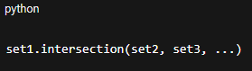
Ex)
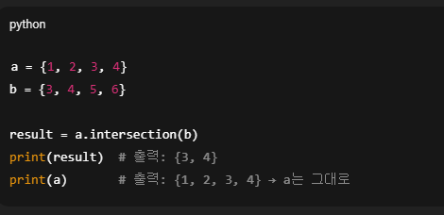

#intersection_update()
intersection()과 비슷하지만, 차이점은 기존 집합을 직접 변경합니다.
(공통된 요소만 남김)
문법 :
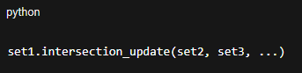
Ex)
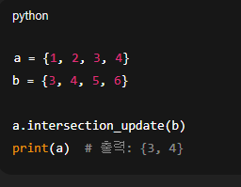

#isdisjoint()
두 집합이 공통된 요소가 하나도 없으면 True, 하나라도 있으면 False를 반환합니다.
(서로소(disjoint)인지 확인하는 함수)
문법 :
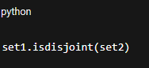
Ex)
